技术文章
分类：DCS、工业安全
关键字：DeltaV,白皮书,机械保护,过程自动化,预测性维护,机器安全,设备维护
厂商：艾默生

DeltaV白皮书:集成机械保护和预测
DeltaV™ 过程自动化系统通过实时集成机械信息，为操作人员提供实用的信息并保护关键的设备资产。

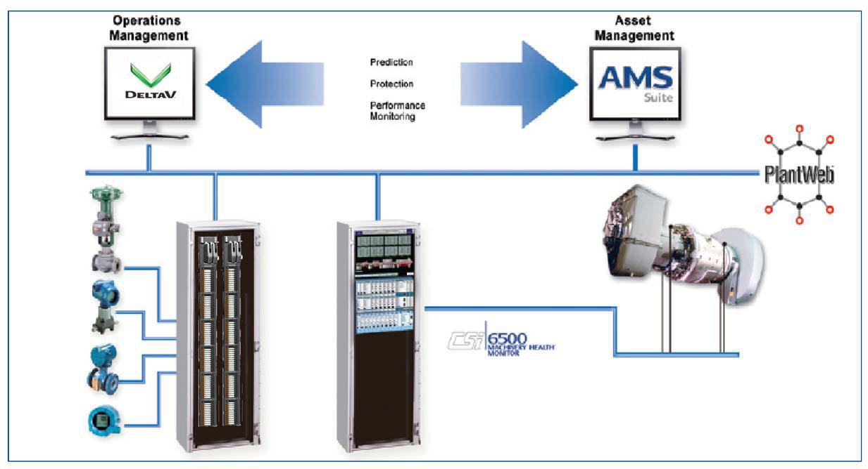
操作管理
资产管理

资产管理
保护
性能监控

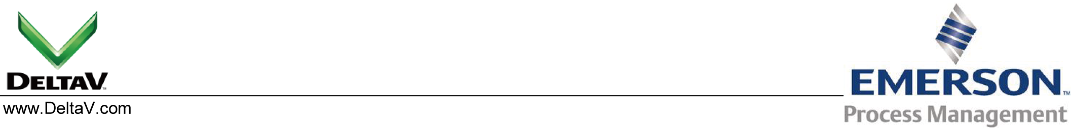
www.DeltaV.com

简介

资产管理可定义为：为优化成本、性能及风险对业务的影响，而采取的一套规则、方法、程序和工具。谁对资产管理负责？操作和维护小组必须共同努力识别并实施改进设备健康状况的方法。两个小组通过读取涡轮机资产信息获得所需信息，从而为每一台设备制定操作与维护策略。

传统集成

复杂而且昂贵
在传统的控制系统中，读取机械健康诊断信息的过程十分复杂，成本高昂，而且相关人员必须掌握Modbus、系统以及特定机械设备方面的专业知识。典型的配置步骤包括但不限于：

■ 命名模块（一次性输入的概念并不适合）
■ 指定数据方向
■ 数据类型选择（有符号、无符号、16 位、32位）
■ 浏览标签类型
■ 确定数据类型（1 = 输出寄存器，2 = 输入寄存器）
■ 数据起始地址（不可忘记起始地址的偏移量。16 位与 32位的情况不同）
■ 控制系统配置（功能块，控制模块）
■ 面板设计（比例系数、工程单位、量程、报警门限值、单位转换、链接数据值）
■ 操作员画面设计和数据值链接
■ 报警配置
■ 其他内容请参见手册。
■

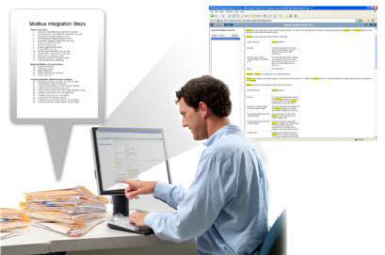

图 1 – 传统的机械健康信息集成非常复杂

对于振动值、报警门限值、传感器健康状况、继电器状态这四个（或更多）参数，每个参数都对应着30多个步骤，12台显示器上的两个通道更是让步骤数量成倍增加。机械保护系统需要24 个振动通道执行 2,400 个步骤才能完成集成过程。如果不熟悉这一过程，无法轻松完成如此复杂的步骤。只有精通设备的人员才能胜任集成工作，否则必须通过一段时间的学习才能了解如何使用振动和过程自动化系统。

操作员画面
以前，一旦通过 Modbus或者其他总线协议建立了数据管道，还必须完成大量工作才能真正做到为操作员提供实用的数据。必须使用映射数据组态控制策略、报警门限值等内容。此后还必须组态操作员画面和面板，以显示控制策略、机械参数和报警。

是否行之有效？
通常整个集成过程需要长达 5天的时间。即使完成了配置，配置的复杂和繁琐程度也可能增加网络问题、测试时间和干扰报警。工厂操作人员、维护人员和管理人员常常无法获取重要的机械健康诊断信息，因为许多工厂都没有认识到读取健康状况信息的益处，比配置与组态过程所需的成本和人力更重要。

然而，涡轮机价格昂贵，一旦失效，可能对人员安全和预算造成难以估量的影响。如果涡轮机开裂，人员安全将受到极大威胁。涡轮机的维修可能耗时数周甚至数月，导致维护预算不断攀升，生产计划也被延误。此外，如果得不到机械反馈，操作员无法了解工厂操作对机械健康产生的影响。近半数设备故障都与不良操作习惯有关。

掌握设备健康数据有助于防止灾难性故障的发生、降低维护成本并最大限度提升产能。但是，人们往往很难看到这一点，因为要为操作员和其他人员提供设备健康数据，通常都需要付出艰苦的工作。

来自艾默生的集成机械健康方案

艾默生过程管理在决定改进哪些技术时，采取了"以人为本"的设计方案。该方案关注人们如何完成每天的任务，而不是单纯为了技术创新而改进技术。艾默生"以人为本"的设计方案消除了不必要工作、降低了技术的复杂程度，并将专业知识嵌入到技术中。

艾默生的集成机械保护和预测技术消除了将涡轮机信息整合到过程自动化系统时的繁冗任务。这种更简便的方式能全面实现机械健康信息的无差错整合，可节省大量工时。配备DeltaV v10.3（或更高版本）、AMS® Machinery Manager 5.3（或更高版本）和CSI 6500 Machinery Health® Monitor A6824R 通信模块后，用户能够：

■ 消除复杂和昂贵的集成工作
■ 为操作员提供可直接使用的机械健康诊断信息
■ 使用预置画面元素（图符）迅速绘制操作员画面
■ 实施全面的机械监控，从而实现保护、预测和性能监控功能

点击这里下载完整版《集成机械保护和预测》

